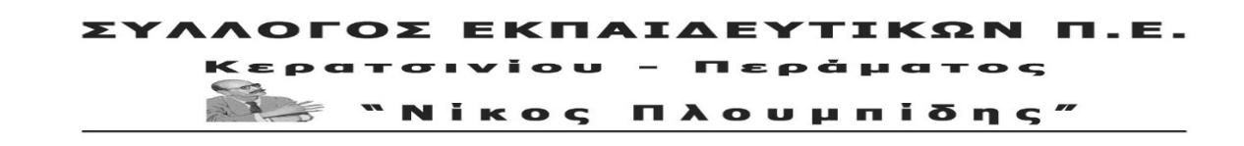
spe-ploumpidis.blogspot .com αρ. πρωτ. 458 18 /03/2020

Συναδέλφισσες, συνάδελφοι,
Έχει κυκλοφορήσει αναλυτικά από τις 17/3 (επισυνάπτεται) η απόφαση του Υπουργείου Παιδείας με θέμα: «Περιορισμένη Λειτουργία Υπηρεσιών του Υπουργείου Παιδείας και Θρησκευμάτων».
Επειδή υπάρχουν ερωτήματα από μέλη του Συλλόγου μας διευκρινίζουμε ότι αφορά τις διοικητικές υπηρεσίες του Υπουργείου και τους υπαλλήλους που ασκούν διοικητικό έργο. Για τα σχολεία δεν αφορά όλους τους εκπαιδευτικούς, αλλά μόνο τους συναδέλφους διευθυντές, υποδιευθυντές και διοικητικό προσωπικό (όπου υπάρχουν π.χ. γραμματείς).
Επομένως, ΚΑΝΕΝΑΣ Εκπαιδευτικός δεν έχει υποχρέωση να κάνει εκ περιτροπής υπηρεσία στα σχολεία ή να συμμετέχει σε ομάδες ασφαλείας.
Για το θέμα βέβαια της υποχρεωτικής καθημερινής παρουσίας των διευθυντών και υποδιευθυντών στις σχολικές μονάδες έχει τοποθετηθεί και Η ΔΟΕ και ο Σύλλογός μας, ζητώντας από το Υπουργείο να ανακαλέσει αυτή την απόφαση υποστηρίζοντας σωστά ότι οι διοικητικές εργασίες μπορεί να γίνουν με άλλον τρόπο και όχι με τη φυσική παρουσία τους στο σχολείο.
- Καλούμε τους συναδέλφους να καταγγέλλουν αμέσως στον Σύλλογο οποιαδήποτε διοικητική αυθαιρεσία σε σχέση με την προαναφερθείσα απόφαση.

